Umsatz-Maßnahmenbericht
Kalenderwoche 39 · Dienstag, 22. September 2026
Gebiet Ost · Gebietsleiter: Thang Duc Duong · Erstellt am 22.09.2026

1. Übergreifende Maßnahme: digitales Tagesziel für alle Mitarbeitenden
Seit dieser Woche berechnet das System für jede Filiale in Echtzeit ein Tagesziel und zeigt es direkt in der Mitarbeiter-App — nicht mehr nur dem Gebietsleiter. Jede Schicht sieht damit selbst, wo der Tag gerade steht, ohne beim Gebietsleiter nachfragen zu müssen.
FORMEL
Tagesziel = geglätteter Vorjahresumsatz desselben Wochentags × mindestens 1,25 (+25 %). Wächst eine Filiale real stärker, steigt der Faktor mit — aber gedämpft: nur 10 % des Anteils über +25 % hinaus fließen sofort ein, damit das Ziel nicht schneller springt als die Produktion mithalten kann.
Produktionsziel = Tagesziel ÷ 0,75 — rechnet ein, dass bei frisch zubereitetem Sushi ca. 25 % der Produktion (Waste) nicht verkauft wird.
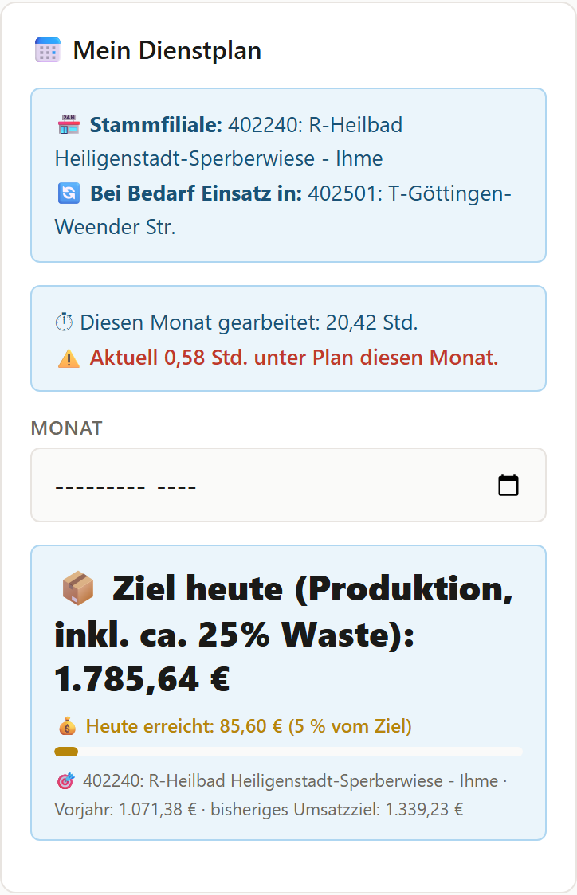
Screenshot aus der Mitarbeiter-App (reale Live-Daten, Filiale Heilbad Heiligenstadt, 22.09.2026): jede/r Mitarbeitende sieht auf der Dienstplan-Seite direkt das heutige Produktionsziel, den bisher erreichten Umsatz und den Fortschritt als Balken — ohne Nachfrage beim Gebietsleiter.
Die Funktion läuft bereits produktiv für alle Filialen im Gebiet Ost. Die Rückmeldung aus den drei Fokus-Filialen dieser Woche steht unten bei den Tagesziel-Charts.

2. Filialen im Fokus dieser Woche
Diese Woche im Fokus: drei Filialen mit jeweils eigener Maßnahme zur Umsatzverbesserung. Die Charts zeigen echte Zahlen aus Firestore — Monatsumsatz aus dem Welo-Export sowie Ist-Umsatz gegen das neue Tagesziel aus Axonity (letzte Wochen).

2.1 Heilbad Heiligenstadt 402240 · Heilbad Heiligenstadt
MASSNAHME DIESE WOCHE
Testbetrieb Nachmittagsproduktion ab Anfang Oktober. Keine Neueinstellung — die bestehende Mannschaft wird in Schichten aufgeteilt, um auch nachmittags frisch produzieren zu können.

Monatsumsatz, letzte 3 Monate (Jun 26 – Aug 26)
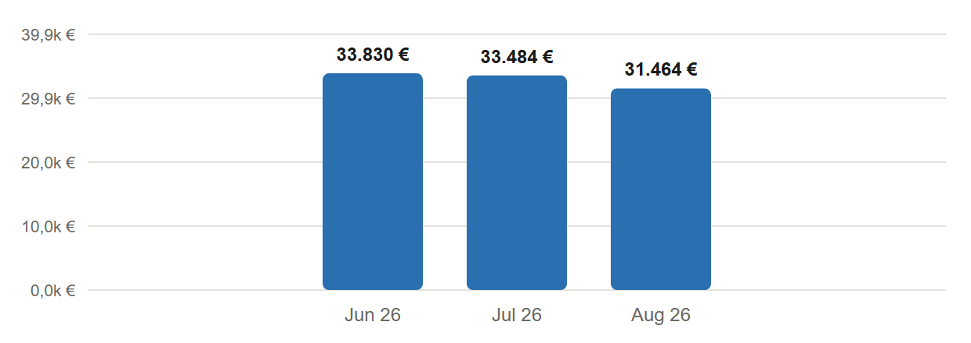
Veränderung Jun 26 → Aug 26: -7,0 %
Ist-Umsatz vs. Tagesziel (letzte 21 Tage)
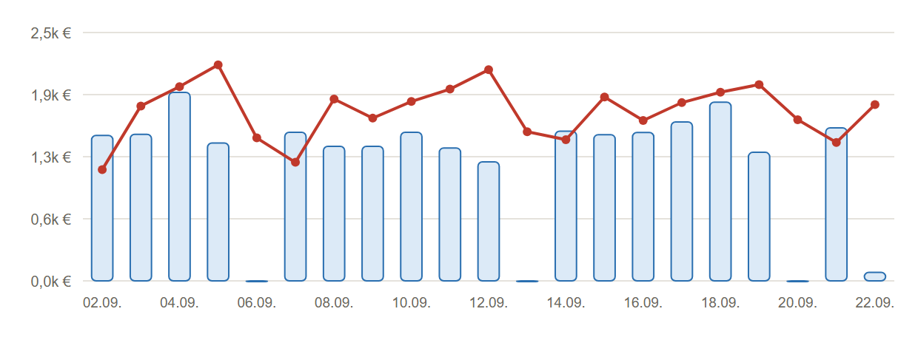
■ Ist-Umsatz ● Tagesziel (Produktion, inkl. Waste)
Ø Zielerreichung (abgeschlossene Tage): 88.5 %
KURZANALYSE
Der Monatsumsatz ist von Juni auf August leicht gesunken (33.830 € → 31.464 €, -7,0 %). Gleichzeitig wurden die Personalkosten deutlich reduziert (-24,3 %), wodurch der Ertrag trotz geringerem Umsatz um 3,1 % gestiegen ist — die Produktivität kletterte von 63,4 auf 72,8. Beim neuen Tagesziel liegt die Filiale an Werktagen im September im Schnitt bei 88,5 % Zielerreichung, an einzelnen Tagen (u. a. 05., 11., 12. und 19.09.) deutlich darunter. Die ab Oktober geplante Nachmittagsproduktion soll genau diese schwächeren Tageszeiten abdecken.

2.2 Göttingen Kaufpark 402286 · Göttingen
MASSNAHME DIESE WOCHE
Verkostungsaktionen (Probieraktionen) im Markt. Wegen der aktuell hohen Zahl an Urlauben im Team laufen diese durchgehend im gesamten Oktober weiter — die dafür nötigen Mitarbeiter sind bereits eingeteilt.

Monatsumsatz, letzte 3 Monate (Jun 26 – Aug 26)
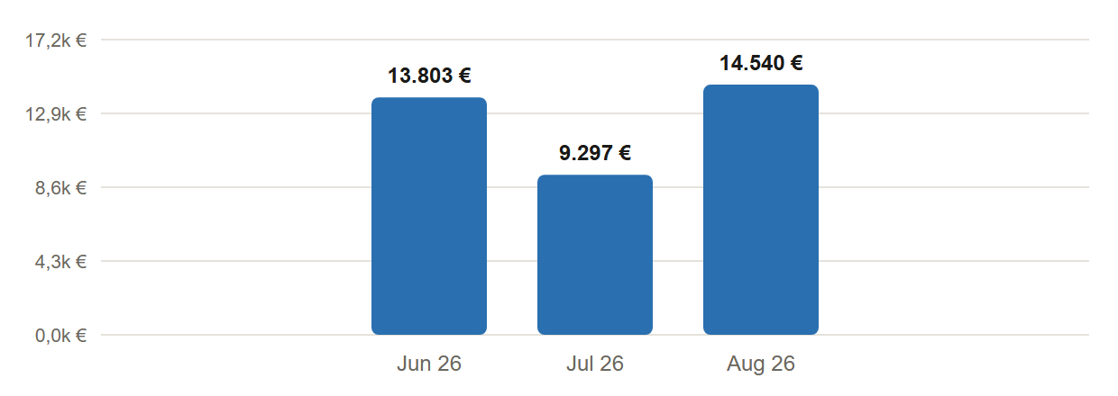
Veränderung Jun 26 → Aug 26: +5,3 %
Ist-Umsatz vs. Tagesziel (letzte 21 Tage)
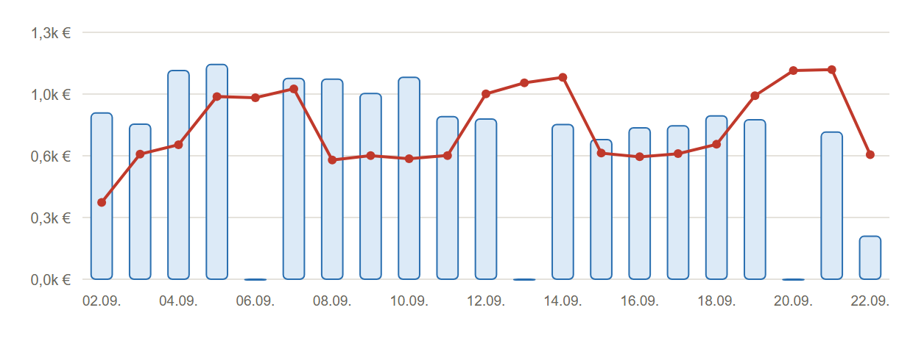
■ Ist-Umsatz ● Tagesziel (Produktion, inkl. Waste)
Ø Zielerreichung (abgeschlossene Tage): 116.2 %
KURZANALYSE
Nach einem deutlichen Einbruch im Juli (9.297 €, -32,6 % gegenüber Juni — vermutlich urlaubsbedingt) hat sich der Umsatz im August auf 14.540 € erholt und liegt damit sogar 5,3 % über dem Juni-Wert; der Ertrag stieg im selben Zeitraum um 21,4 %. Beim neuen Tagesziel ist Göttingen Kaufpark die stärkste der drei Fokus-Filialen: im September wurde das Tagesziel an 13 von 17 Werktagen erreicht oder übertroffen, im Schnitt 116,2 % Zielerreichung. Die laufenden Verkostungsaktionen — trotz urlaubsbedingt dünner Personaldecke im Oktober durchgehend fortgesetzt — dürften an diesem positiven Trend einen wesentlichen Anteil haben.

2.3 Bad Hersfeld 402146 · Bad Hersfeld
MASSNAHME DIESE WOCHE
Für die Filiale wird eine Ersatzkraft gesucht: die aktuelle Kraft erfüllt ihre Verantwortung nicht zuverlässig, der Umsatz war dadurch nicht gesichert. An mehreren Tagen sprang bereits ein Springer ein — an diesen Tagen ist der Umsatz laut Team gestiegen.

MONATSUMSATZ — NICHT VERFÜGBAR
Für diese Filiale liegt noch keine monatliche Umsatzhistorie aus dem Welo-Export vor (Kostenstelle 402146 ist dort aktuell nicht als eigene Zeile hinterlegt, andere Filialen derselben Kette schon). Empfehlung: Kostenstelle im Welo-Statistik-Export ergänzen, damit ab nächstem Bericht ein voller Monatsverlauf zur Verfügung steht.

Ist-Umsatz vs. Tagesziel (letzte 14 Tage)
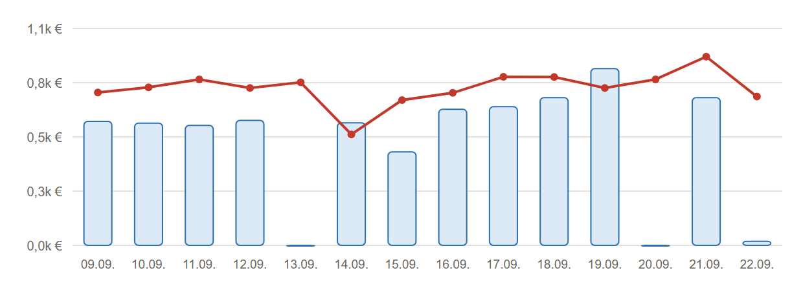
■ Ist-Umsatz ● Tagesziel (Produktion, inkl. Waste)
Ø Zielerreichung (abgeschlossene Tage): 85 %
KURZANALYSE
Für diese Filiale fehlt aktuell eine monatliche Umsatz-Historie im Welo-Export (siehe Datenlücke oben); die vorliegenden zwei Wochen zeigen eine Ø Tagesziel-Erreichung von 85 % (Werktage), an 2 von 11 Tagen wurde das Ziel erreicht. Am 21.09. war die reguläre Kraft krankgemeldet — der Tagesumsatz lag mit 728,78 € dennoch im üblichen Bereich der Filiale (ca. 78 % Zielerreichung), was für eine funktionierende Vertretung an diesem Tag spricht. Die gemeldeten Springer-Einsätze passen zu diesem Bild; für eine belastbare Vorher-Nachher-Auswertung fehlt bislang eine tagesgenaue Zuordnung, welche Tage konkret vom Springer abgedeckt wurden.

3. Zusammenfassung & nächste Schritte
Filiale | Maßnahme
Heilbad Heiligenstadt | Testbetrieb Nachmittagsproduktion ab Oktober (Schichtumverteilung, keine Neueinstellung)
Göttingen Kaufpark | Laufende Verkostungsaktionen, im Oktober fortgesetzt (Personal bereits eingeteilt)
Bad Hersfeld | Ersatzkraft gesucht; Springer-Einsätze zeigen bereits höhere Umsätze

- Kostenstelle 402146 (Bad Hersfeld) für den Welo-Statistik-Export nachtragen, damit ab dem nächsten Bericht eine volle Monatshistorie vorliegt.
- Einstellungsprozess für die Ersatzkraft in Bad Hersfeld weiterverfolgen; Springer-Einsätze möglichst mit Datum dokumentieren, um die Wirkung im nächsten Bericht belegen zu können.
- Nachmittagsproduktion Heilbad Heiligenstadt ab Anfang Oktober starten und nach 2–3 Wochen gegen die aktuell schwächeren Tage (siehe Tagesziel-Chart) auswerten.
- Verkostungsaktionen Göttingen Kaufpark im Oktober wie geplant fortführen; positive Entwicklung im nächsten Bericht erneut prüfen.
Datenquellen: Firestore filiale_umsatz (Welo-Statistik-Export, Monatswerte), filiale_produktion (Axonity, Tageswerte), tagesziel (Live-Berechnung). Bericht automatisiert aus echten Produktionsdaten erzeugt — keine geschätzten oder fiktiven Zahlen.

